**“PROPUESTA DE METODOLOGÍA PARA IDENTIFICAR LAS AFECTACIONES DE SALUD LABORAL DE TRABAJADORES EXPUESTOS A ALTO RIESGO”**

**RESUMEN**

El objetivo de este trabajo está orientado a la identificación de las afectaciones a la salud de los trabajadores a partir de los riesgos laborales a los que se enfrentan y su estrategia de prevención y seguimiento, permitiendo establecer una estrategia de salud enfocada al bienestar laboral de los trabajadores expuestos alto riesgo de la empresa, los objetivos específicos se enfocan en la definición de la correspondencia entre la exposición al riesgo laboral y el diagnóstico de posibles manifestaciones de enfermedades profesionales, la predisposición del trabajador relacionadas con la edad, el tiempo de exposición y sus patologías o padecimientos crónicos, el establecimiento de una estrategia ergonómica en el puesto de trabajo y la identificación del marco legal regulatorio actual teniendo en cuenta las tendencias actuales a nivel mundial en ese sentido, para lo cual se establece una metodología de salud que posibilitaría organizar las etapas a seguir para el seguimiento y evaluación oportuna del desgaste físico del trabajador, garantizando la realización de sus funciones de forma segura. Para el cumplimiento de los objetivos se utilizaron las técnicas de análisis documental y síntesis, entrevistas, lista de chequeo, encuestas, observación, diagrama Ishikawa o Causa-Efecto, criterios de expertos y herramientas informáticas como Minitab 15, Sap RH Maestro de personal y Ednote X7.

**PALABRAS CLAVES**: Riesgos laborales, enfermedades profesionales, puestos de trabajo, prevención, salud, metodología.

**"PROPOSAL OF METHODOLOGY TO IDENTIFY THE AFFECTATIONS OF WORK HEALTH OF WORKERS EXPOSED TO HIGH RISK"**

**ABSTRACT**

The objective of this work is aimed at identifying the effects on workers' health, based on the occupational risks they face and their prevention and monitoring strategy, which allows a health strategy focused on the occupational well-being of workers exposed to the risk of the company, the specific objectives are focused on the definition of the relationship between exposure to occupational risk and the diagnosis of possible diseases of occupational diseases, the predisposition of the worker to age, the time of exposure and their pathologies or chronic conditions, the establishment of an ergonomic strategy in the workplace and the identification of the real regulatory regulatory framework taking into account the current global trends in this regard, for which a health methodology is established that would make it possible to organize the stages to follow for the follow-up and timely evaluation of the wear and tear of the worker, guaranteeing the performance of his functions in a safe way. For the fulfillment of the objectives are used in the techniques of documentary analysis and synthesis, interviews, checklist, surveys, observation, diagram Ishikawa or Cause-Effect, Expert Criteria and computer tools such as Minitab 15, Sap RH Teacher staff and Ednote X7.

**KEYWORDS**: Occupational risks, occupational diseases, jobs, prevention, health, methodology.

**1. Introducción**

En el año 1933, en Cuba, se dictó una nueva Ley de accidentes del trabajo a partir del Convenio suscrito con la Organización Internacional del Trabajo, que incluyó la regulación sobre las enfermedades profesionales, un año después en 1934 se promulgó la primera Ley sobre Maternidad Obrera que se puso en vigor en 1938, pero no fue hasta el año 1963 que se aprobó la Ley 1100 de seguridad social, seguida por la Ley 24 aprobada en 1979 la que verdaderamente comenzó a dar tratamiento laboral a las enfermedades originadas por la actividad laboral(1). Dentro de sus funciones el Ministerio de Salud Pública en el país tiene la de ejercer el control y la vigilancia epidemiológica de las enfermedades y sus factores de riesgo, se precisa que la seguridad y salud en el trabajo tiene como objetivo garantizar condiciones seguras e higiénicas, prevenir los accidentes, enfermedades profesionales y otros daños a la salud de los trabajadores y al medio ambiente laboral. Además define que la enfermedad profesional es la alteración de la salud, patológicamente bien definida, generada por razón de la actividad laboral en trabajadores que en forma habitual se exponen a factores que producen enfermedades y que están presentes en el medio laboral o en determinados cargos, así como se aprueba el listado de enfermedades profesionales reconocidas nacionalmente y el procedimiento para su análisis, prevención y control.(2)

Las entidades por su parte tienen el deber de identificar los peligros y evaluar los riesgos a los que se exponen sus trabajadores en cada puesto de trabajo, en línea con las funciones que realizan, tomando las medidas profilácticas para llevar a cabo acciones que coadyuven a eludir los accidentes de trabajo y las enfermedades profesionales que se deriven.

**2. Métodos e Instrumentos**

Según el informe de tendencias elaborado a partir de una búsqueda exploratoria de contenidos en las páginas web de diversas instituciones de prestigio internacional relacionadas con la salud y seguridad en el trabajo se establecen seis tendencias mundiales de salud laboral que pueden ser consideradas como las principales líneas actuales de innovación en la gestión de la salud en el trabajo (3) (Tabla 1):

**TABLA 1: Principales tendencias en la gestión de la salud en el trabajo (2015)**

|  |  |
| --- | --- |
| **Salud laboral orientada a las personas** | Enfoque de género  Envejecimiento laboral activo  Gestión de retorno al trabajo |
| **Cultura preventiva** | Clima preventivo  Rol de los supervisores |
| **Bienestar laboral** | Promoción de la salud en el trabajo  Estrategias integradas de salud |
| **Participación de los trabajadores** | Ergonomía participativa  Círculos de salud |
| **Gestión de la salud basada en evidencias** | Efectividad de las intervenciones  Indicadores de desempeño |
| **Clima psicosocial** | Bienestar emocional  Liderazgo psicosocial |

Aunque indiscutiblemente todas estas tendencias fortalecen la orientación al seguimiento y control de la salud laboral más que a la seguridad en el trabajo, se definen la tendencia de Bienestar laboral y sus componentes: Promoción de la salud en el trabajo y las estrategias integradas de salud, las que se apegan a la investigación realizada ya que se incluyen tanto la búsqueda de evidencias científicas de efectividad sobre las que apoyar una gestión efectiva de la salud en el trabajo, como la puesta a punto de una estrategia que integra los riesgos a los que se exponen los trabajadores de alto riesgo con las afectaciones a la salud que presentan, teniendo como común denominador los aspectos relacionados con la ergonomía en el puesto de trabajo, que establece cómo adecuar la relación del ser humano con su entorno, según la definición oficial que el Consejo de la Asociación Internacional de Ergonomía (IEA, por sus siglas en inglés) establece en agosto del 2000 (4). Una de sus ramas, la ergonomía física, estudia las posturas más apropiadas y donde el diseño ergonómico es la aplicación de estos conocimientos para el diseño de herramientas, máquinas, sistemas, tareas, trabajos y ambientes seguros, confortables y de uso humano efectivo.

Obligando a que la gestión de la seguridad y salud en el trabajo en una entidad requiera, en la actualidad, de una atención especial, asumiendo su responsabilidad con la salud de los trabajadores, aprobada y divulgada a través de la Política del Sistema de Gestión de Seguridad y Salud en el Trabajo, estableciendo su implementación por las Normas Cubanas 18000 (5)la cuales establecen como objetivo ordenar el conocimiento existente, promover y mantener el más alto grado de bienestar físico y social de los trabajadores en todas las profesiones, prevenir los riesgos y daños posibles en la salud de estos, colocar y mantener el trabajador en un empleo conveniente a sus aptitudes fisiológicas y psicológicas; adaptando el trabajo al hombre y cada hombre a su trabajo.

Con la intención de organizar el trabajo realizado y definir el camino a seguir para alcanzar los objetivos propuestos en la investigación, se diseña una metodología de trabajo que estructure la proyección de salud correctiva y preventiva, logrando una adecuada vigilancia de salud, en correspondencia con los riesgos laborales a los que están expuestos los trabajadores.

**Fig. 8** Diseño de la metodología para la atención a la salud ocupacional orientada a los riesgos.

**Preparación**

Para esta etapa se comienza definiendo como **tarea de alto riesgo,** la actividad que por su naturaleza o lugar donde se realiza, implica la exposición o intensidad mayor a las normalmente presentes en la actividad rutinaria las cuales pueden causar accidentes laborales severos y en muchas ocasiones, mortales(6). Dentro de las que se definen en la empresa como tal las que se desarrollan en los cargos de Torreros, Linieros, Operarios de Cable, Operarios Instaladores Reparadores y Acondicionadores de registros (6)**.**

Se realizó el análisis general de la población laboral expuesta a riesgos laborales, de la que se escogerá la muestra para realizar el análisis, logrando identificar la situación actual con relación a la atención médica primaria del país y la posible proyección estratégica de la empresa en ese sentido con el objetivo de lograr la calidad, eficiencia y eficacia necesarias en el aprovechamiento de los recursos técnicos y materiales existentes (consultorios médicos enclavados en las unidades organizativas, convenios de colaboración con instalaciones de salud pública, etc), para ello utilizamos la técnica del Diagrama de Ishikawa elaborado (**Fig. 1**) donde se identificaron las principales causas las todas las afectaciones a la salud.

**Fig. 1** Diagrama de Ishikawa



Tomando como referencia el procedimiento(7) establecido en la empresa, se realiza la actualización de la identificación de peligros y evaluación de los riesgos a los que se exponen estos trabajadores, esclareciendo de forma más puntual, las condiciones disergonómicas de estos puesto de trabajo, y las consecuencias negativas que estaban influyendo en el desempeño de sus funciones y las afectaciones a la salud, se define que los riesgos clasificados de severos, de forma general, son los siguientes:

* **Cargo de Torrero**: Trabajos en altura de más de 20 metros de altura, exposición a temperaturas extremas, jornadas de 6 y 8 horas pie sobre angulares, exposición a picaduras de insectos y otros, uso de equipos de izaje, manipulación de objetos pesados y herramientas en alturas que requieren de elevado esfuerzo físico, exposición a radiaciones no ionizantes y electromagnéticas.
* **Cargo de Liniero**: Trabajos en escaleras de 16 pasos a más de 3 metros de altura y espacios confinados, exposición a radiaciones no ionizantes, manipulación de objetos pesados y herramientas en alturas que requieren de elevado esfuerzo físico, exposición a picaduras de insectos y otros, exposición a líneas eléctricas de alto voltaje, exposición a temperaturas extremas.
* **Cargo de Operarios de Cable**: Trabajos en escaleras de 12 y 16 pasos a más de 3 metros de altura, trabajos en espacios confinados, exposición a radiaciones no ionizantes, exposición a agentes bilógicos, trabajos en la vía pública, exposición a temperaturas extremas, exposición a gases nocivos.
* **Cargo de Operario Instalador Reparador**: Trabajos en escaleras de 12 y 16 pasos a más de 3 metros de altura, exposición a mordedura de animales domésticos, trabajos en fachadas, trabajos en la vía pública, exposición a temperaturas extremas, exposición a gases nocivos.
* **Cargo de Acondicionador de Registro**: Trabajos en la vía pública, exposición a temperaturas extremas, trabajos en espacios confinados, exposición a agentes bilógicos, exposición a gases nocivos.

Para el análisis de los resultados del chequeo médico especializado se escogió como muestra a estudiar los trabajadores de alto riesgo de la región occidental del país, la cual abarca el 50% del total **(Fig. 2).**

**Fig. 2 Muestra estudiada**

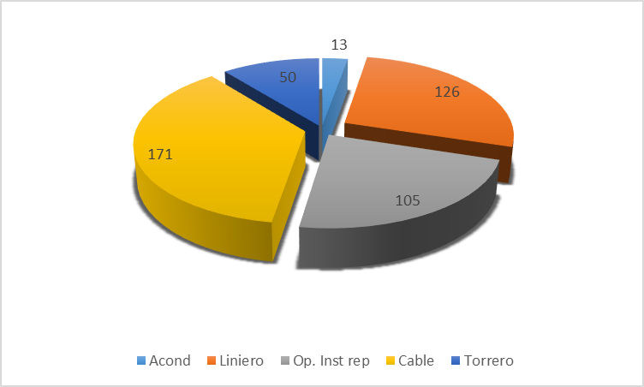

La edad promedio de estos trabajadores es de 45 años donde se destaca que el 22% de los mismos están entre 55 y 70 años de edad (**Fig.3**), otras variables estudiadas estuvieron asociadas al resultado del chequeo médico especializado en el año 2015 (**Fig. 4**) y el registro de invalidez para el trabajo o subsidio por enfermedad en el período 2014-2015 (**Fig. 5**).

**Fig. 3 Grupo etario de 55-70 años**

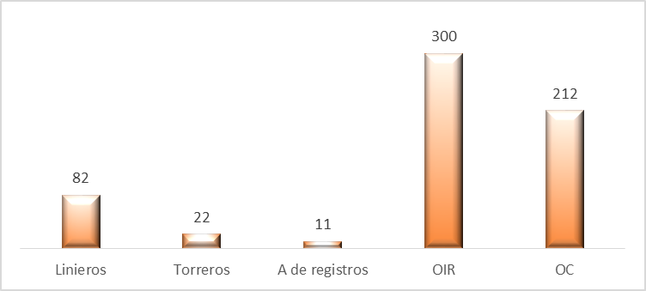

**Fig. 4 Resultados del chequeo médico especializado (2015)**

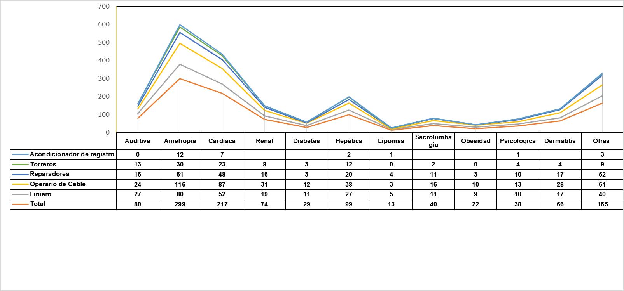

**Fig. 5 Resultados del análisis de invalidez para el trabajo o subsidio por enfermedad**

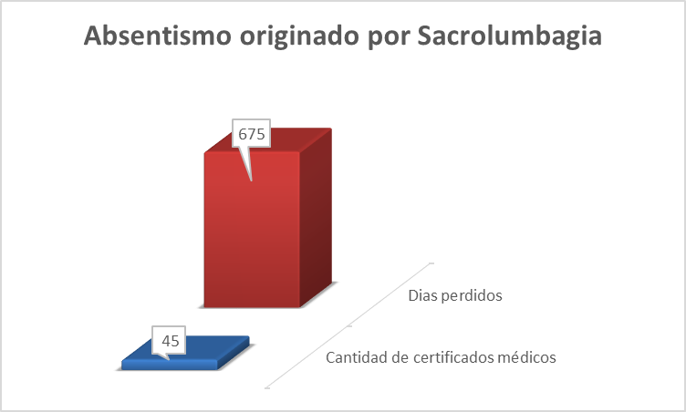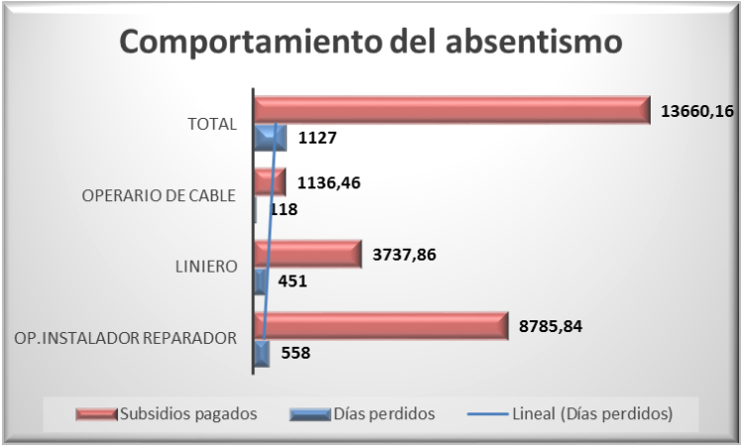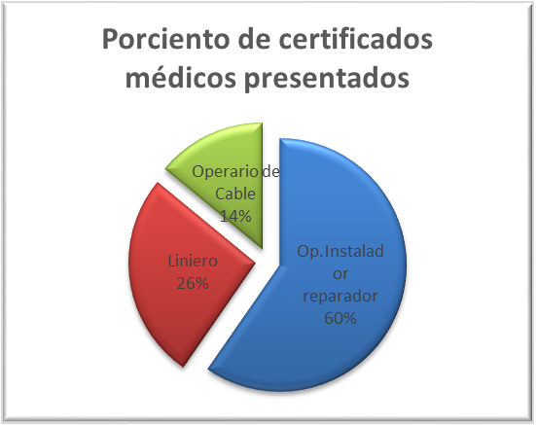

La aplicación de encuestas (8)a los trabajadores definidos anteriormente, facilitó otra fuente de información para diagnosticar la percepción del riesgo labor al en ellos a partir de la constatación del conocimiento de los mismos en su puesto de trabajo (**Fig.6**).

**Fig. 6 Encuestas de reconocimiento de exposición al riesgo**



El procesamiento de estos datos se realizó según el método de consistencia interna basado en el Alfa de Cronbach (9), con un resultado igual a 0,5036 (**Fig. 7)**:

**Fig. 7 Procesamiento de encuestas**



**3. Resultados**

Corresponde a la etapa del **diagnóstico** el análisis de los resultados de las encuestas, los resultados de los chequeos médicos, así como la contribución al aumento del absentismo de estos cargos por diversas afectaciones, se puede asumir que existe una relación directa entre los **riesgos higiénico–epidemiológicos** a que se encuentran expuestos los trabajadores de alto riesgo y las afectaciones a la salud que están presentando, así como la alta posibilidad de padecer una enfermedad profesional de mayor probabilidad de surgir en la empresa son:

* Enfermedades de la piel producidas por agentes físicos, químicos y biológicos. Dermatosis(10).
* Enfermedades causadas por radiaciones debidas a cualquier tipo de fuente de radiaciones ionizantes(11).
* Auditiva causada por ruido. Hipoacusia profesional (12).
* Enfermedad causada por agentes biológicos. Leptospirosis (13).
* Enfermedad causada por el plomo o sus compuestos tóxicos. Saturnismo(14).
* Laringitis nodular(15).

Aunque la afectación al sistema osteomuscular (en su manifestación más frecuente la sacrolumbagia) no está contemplada dentro del listado de enfermedades profesionales de nuestro país, se observó que es una afección que se manifiesta frecuentemente.

Como se observa, la entidad cuenta con una fuerza de trabajo operativa envejecida y con diversas patologías que se pueden asociar con la exposición a los riesgos laborales presentes en su entorno de trabajo y a pesar de que aún predomina el estereotipo de que los trabajadores mayores de 45 años son demasiado viejos para trabajar, este grupo de edad pronto representará la mayor parte de fuerza laboral.

**Plan de acción**

* Realizar acciones de medición de aptitudes físicas, durante la selección del trabajador de nuevo ingreso, teniendo en cuenta en los chequeos médicos pre-empleo, los aspectos relacionados con la salud, que pueden influir en su desempeño posterior.
* La realización de estudios especializados para detectar nivel de plomo en la sangre para el cargo de torrero.
* Consultas de carácter obligatorio que estén en correspondencia con las posibles enfermedades profesionales a padecer por cargos (**Fig. 8**):

**Fig. 8 Especialidad médica obligatoria para cada cargo**

|  |  |
| --- | --- |
| **Cargo** | **Especialidad Médica Obligatoria** |
| Torreros  Linieros  Acondicionador de registro | Dermatología,  Psicología,  Ortopedia |
| Operario de Cable  Operario Instalador Reparador | Dermatología,  Ortopedia,  Oftalmología |

* Orientar el chequeo médico con periodicidad anual, organizando las vacunaciones atendiendo a los cargos expuestos a adquirir enfermedades como la leptospirosis, tétanos, hepatitis, entre otras y realizar la entrega de cremas protectoras solares para los cargos expuestos.
* Capacitar a los trabajadores en las medidas necesarias para prevenir enfermedades en temas relacionados con hábitos alimentarios adecuados, riesgos de la obesidad y el sedentarismo, uso correcto de los equipos de protección personal, promoción de estilos de vida saludables, posturas ergonómicas adecuadas.
* Coordinar el chequeo médico especializado a trabajadores expuestos a alto riesgo, mayores de 65 años.

**Implementación**

En esta etapa se hace necesario realizar seguimiento a los chequeos médicos periódicos y especializados de los trabajadores que ocupan cargos expuestos a riesgos de adquirir enfermedades de origen profesional, revisando periódicamente las patologías diagnosticadas en los certificados médicos con el objetivo de detectar la aparición de enfermedades profesionales y otras enfermedades causadas por el trabajo y puntualizar en los análisis de riesgo el impacto de las condiciones de trabajo en la salud del trabajador, definiendo las medidas higiénico-sanitarias y de control del ambiente de trabajo dictadas por la inspección estatal sanitaria asociada a cada puesto de trabajo, suministrar gratuitamente, conservar y mantener los equipos de protección personal así como otros dispositivos y medios técnicos en los puestos de trabajo que lo requieran en atención a los riesgos, las normas y requisitos de seguridad, salud en el trabajo así como incorporar tanto en las demandas y compra de medios de trabajo (escaleras de trabajo, herramientas, etc) como en la planificación de inversiones, el diseño de los puestos y áreas de trabajo.(basado en la evaluación ergonómica), identificar los indicadores de exposición al riesgo por cada puesto de trabajo (por funciones) que indiquen adoptar las medidas de separación temporal o permanente según corresponda.

Analizar los resultados del registro o estadística de ocurrencia de enfermedades profesionales, comportamiento de la invalidez para el trabajo (certificados médicos), resultados de exámenes médicos periódicos y pre-empleo, para determinar el comportamiento de los riesgos asociado a enfermedades profesionales y otros, sus causas y factores condicionantes. Lo anterior demuestra la conformidad del sistema de gestión y los resultados logrados. Levar a cabo la capacitación a los trabajadores sobre la base de los requisitos higiénico sanitarios definidos en normas, reglamentos y demás disposiciones legales, identificando las necesidades de entrenamiento asociada a los riesgos de seguridad y salud en el trabajo y su sistema de gestión, evaluando la efectividad del entrenamiento o de las acciones tomadas y conservar o mantener los registros asociados a las acciones realizadas**,** apoyándose en el sistema automatizado Sap HR maestro de personal.

**Control**

Como parte de las acciones de control se establece la vigilancia a la salud enfocada a seguimiento a los chequeos médicos periódicos y especializados, revisar periódicamente las patologías diagnosticadas en los certificados médicos con el objetivo de detectar la aparición de enfermedades profesionales y otras enfermedades causadas por el trabajo. Y puntualizar en los análisis de riesgo el impacto de las condiciones de trabajo en la salud del trabajador.

En los casos de trabajadores diagnosticados con enfermedades de origen profesional por el personal médico autorizado, se debe facilitar la rehabilitación en los locales habilitados para ello, en caso que las enfermedades diagnosticadas sean: epicondilitis, síndrome del túnel carpiano u otras ocasionadas por vibraciones, priorizar la entrega de los medicamentos indicados así como la atención médica necesaria de estos trabajadores en los consultorios médicos habilitados en la empresa y proceder como establece la legislación en caso de incapacitar al trabajador de forma definitiva.

**4. Conclusiones**

Se dispone de una metodología que permite aproximarnos al conocimiento de los problemas de salud que presentan los trabajadores, tomando decisiones oportunas relacionadas con la prevención, higiene y seguridad ocupacional, rehabilitación e inserción laboral y desarrollando un diagnóstico de los riesgos higiénico-epidemiológicos a que están expuestos los trabajadores por las funciones/actividades que desempeñan en la empresa.

Además, se identifica la necesidad de incorporar la Sacrolumbagia a la clasificación de enfermedades profesionales en la legislación vigente al respecto.

Se comienza a desarrollar en el sistema automatizado SAP RH, maestro de personal, con los datos correspondientes a la salud de los trabajadores, para facilitar el análisis y seguimiento a estas afecciones de salud.

Se identifica la necesidad de incluir un programa de salud para los trabajadores mayores de 60 años dentro de la política de atención médica definida por la empresa.

Resulta necesaria la evaluación higiénico-epidemiológica sistemática de los puestos de trabajo, teniendo en cuenta los riesgos presentes en el mismo, ya que permite identificar las dimensiones de una enfermedad profesional y el establecimiento de prioridades y estrategias de control, investigación y evaluación de la intervención.

Referencias Bibliográficas

1. MTSS. Sobre la seguridad social en Cuba 2009. Available from: http://www.mtss.cu/node/79

2. Ley No. 116 Código de Trabajo, (2013).

3. Boix P, Gual C. Tendencias mundiales en Salud Laboral 20152015:[32 p.].

4. Martha GF. Ergonomia y su relación con los factores de riesgos. Revista Cubana de enfermería. 2006;22(4).

5. NC 18001- SISTEMAS DE GESTIÓN DE SEGURIDAD Y SALUD EN EL TRABAJO ― REQUISITOS., (2015).

6. MIC-SNTC. Convenio Colectivo de Trabajo. 2015-2017.

7. Procedimiento de Identificación de peligros, evaluación y control de los riesgos laborales final, (2015).

8. Aravena C. R. Encuestas por muestreo 2017.

9. Alfa de Cronbach y consistencia interna de los ítems de un instrumento de medida. Available from: http://www.uv.es/friasnav/.

10. Enfermedades dermatológicas ocupacionales. Protocolo de diagnóstico y evaluación médica para enfermedades ocupacionales

96-126.

11. Robert N. Cherry J. Radiaciones ionizantes. Enciclopedia de Salud y Seguridad en el Trabajo.

12. Hernández Sánchez1 MH, Gutiérrez Carrera DM. Hipoacusia inducida por ruido: estado actual. Revista Cubana de Medicina Militar. 2006;35(4).

13. Rodríguez Alonso B, Gómez de Haz HJ, Pérez Maza B, Cruz de la Paz R. Diagnóstico y Tratamiento de la Leptospirosis Humana. 2000.

14. Labanda Urbano PH, Fernández García C. Saturnismo, a propósito de un caso. Medicina y seguridad del trabajo. 2012;58(227):168-73.

15. Sánchez Jacas Dl, Fuente Castillo DlY, Silveir Simón DMV, Terazón Miclín DO. Afecciones laríngeas en trabajadores de la enseñanza. Rev Cubana Higiene Epidemiología. 2000:37-42.

**RESEÑA CURRICULAR**

**Autores**

* 1. Ana Bertha Rodríguez Alcolea

Ingeniera en Riego y Drenaje

Tesis de Maestría en Ingeniería Industrial con mención en Ergonomía y Seguridad y Salud en el Trabajo.

Correo: [anab.rodriguez@etecsa.cu](mailto:anab.rodriguez@etecsa.cu)

País: Cuba

Calle 3ra entre 76 y 78. Municipio Playa

Código Postal 11300

Empresa de Telecomunicaciones de Cuba SA **ETECSA**

Especialista en Seguridad y Salud en el Trabajo (EP)

Dirección de Seguridad, Salud y Medio Ambiente en el Trabajo

Experiencia en el cargo: 29 años

* 1. José Alberto Vilalta,

Ingeniero Industrial, Doctor en Ciencias Técnicas,

Profesor Titular de la Facultad de Ingeniería Industrial de Universidad Tecnológica de La Habana, CUJAE con más de 30 años de experiencia.

País: Cuba

Correo: jvilalta@ind.cujae.edu.cu